
Муниципальное образование
«Морозовское городское поселение
Всеволожского муниципального района
Ленинградской области»

АДМИНИСТРАЦИЯ

П О С Т А Н О В Л Е Н И Е

________________________ № ______
г.п. им. Морозова

О внесении изменений в постановление от 05.04.2022 года № 174 «Об утверждении новой редакции текстовой, графической части Схемы размещения нестационарных торговых объектов, порядка разработки и утверждения размещения Схемы на территории муниципального образования «Морозовское городское поселение Всеволожского муниципального района Ленинградской области»

В соответствии с Федеральным законом от 28 декабря 2009 № 381-ФЗ «Об основах государственного регулирования торговой деятельности в Российской Федерации», Федеральным законом от 06.10.2003 № 131-ФЗ «Об общих принципах организации местного самоуправления в Российской Федерации», Приказом Комитета по развитию малого, среднего бизнеса и потребительского рынка Ленинградской области» от 12.03.2019 № 4, в целях упорядочения размещения нестационарных торговых объектов, осуществляющих свою деятельность на территории муниципального образования «Морозовское городское поселение Всеволожского муниципального района Ленинградской области»

Постановляю:

1. Внести в приложение №1 постановления администрации муниципального образования «Морозовское городское поселение Всеволожского муниципального района Ленинградской области» от 05.04.2022 года № 174 «Об утверждении новой редакции текстовой, графической части Схемы размещения нестационарных торговых объектов, порядка разработки и утверждения размещения Схемы на территории муниципального образования «Морозовское городское поселение Всеволожского муниципального района Ленинградской области» дополнения, согласно Приложения №1.
2. Внести в приложение №2 постановления администрации муниципального образования «Морозовское городское поселение Всеволожского муниципального района Ленинградской области» от 05.04.2022 года № 174 «Об утверждении новой редакции текстовой, графической части Схемы размещения нестационарных торговых объектов, порядка разработки и утверждения размещения Схемы на территории муниципального образования «Морозовское городское поселение Всеволожского муниципального района Ленинградской области» дополнения, согласно Приложения №2.
3. Настоящее постановление разместить на официальном представительстве муниципального образования «Морозовское городское поселение Всеволожского района Ленинградской области» в информационно-телекоммуникационной сети «Интернет» по адресу: http://adminmgp.ru и направить в Комитет по развитию малого, среднего бизнеса и потребительского рынка Ленинградской области.
4. Постановление вступает в силу с момента официального опубликования.
5. Контроль исполнения постановления возложить на заместителя главы администрации по архитектуре и управлению имуществом Д.И. Крайнова.

Глава администрации Р.С. Панфилов

Приложение № 1
к постановлению администрации
муниципального образования «Морозовское
городское поселение Всеволожского
муниципального района Ленинградской области»
от_______________№______

ТЕКСТОВАЯ ЧАСТЬ СХЕМЫ

размещения нестационарных торговых объектов, расположенных на территории муниципального образования «Морозовское городское поселение Всеволожского
муниципального района Ленинградской области»

Информация о НТО |  |  |  |  |  | Информация о хозяйствующем субъекте, осуществляющем торговую деятельность в НТО |  |  |  | Реквизиты документов на  размещение  НТО |  | Является ли правообладатель НТО субъектом малого и(или) среднего предпринима-  тельства  (да/нет) |  | Период размещения НТО
Идентификационный номер НТО | Место размещения НТО  (адресный  ориентир) | Вид  НТО | Площадь НТО,  (кв.м.) | Специализация НТО | Наименование |  | ИНН | Телефон |  |  |  |  | С  (дата) |  | По  (дата)
1 | 2 | 3 | 4 | 5 | 6 |  | 7 | 8 | 9 |  | 10 |  | 11 |  | 12
50. | Ленинградская область, Всеволожский муниципальный район, г.п. им. Морозова, ул. Хесина, уч. у д. № 21 | 62  временный торговый павильон | 40 | Продовольственная группа товаров | - |  | - | - | – |  | - |  | - |  | -
51. | Ленинградская область, Всеволожский муниципальный район, г.п. им. Морозова, ул. Мира, у уч.№ 1А | 65  бахчевой развал | 15 | Продовольственная группа товаров | - |  | - | - | – |  | - |  | - |  | -
52. | Ленинградская область, Всеволожский муниципальный район, г.п. им. Морозова, ул. Хесина, напротив д. 10 лит. А | 65  бахчевой развал | 15 | Продовольственная группа товаров | - |  | - | - | – |  | - |  | - |  | -
53. | Ленинградская область, Всеволожский муниципальный район, г.п. им. Морозова, ул. Мира, у д. 5Б | 65  бахчевой развал | 15 | Продовольственная группа товаров | - |  | - | - | – |  | - |  | - |  | -

Приложение № 2
к постановлению администрации
муниципального образования «Морозовское
городское поселение Всеволожского
муниципального района Ленинградской области»
от_______________№______

Схема размещения нестационарных торговых объектов
на территории муниципального образования «Морозовское городское поселение»
Всеволожского муниципального района Ленинградской области
(графическое изображение)
2022 г.

№ 50
Ленинградская область, Всеволожский муниципальный район,
г.п. им. Морозова, ул. Хесина, уч. у д. № 21

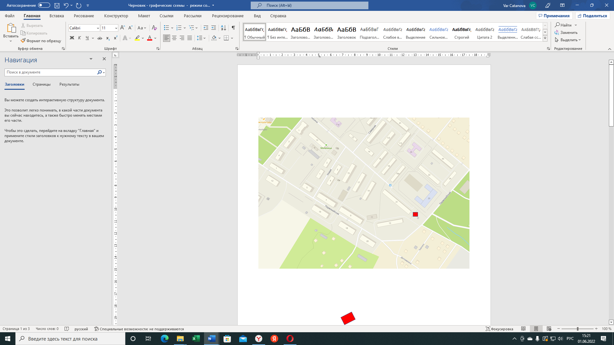

№ 51
Ленинградская область, Всеволожский муниципальный район,
г.п. им. Морозова, ул. Мира, у уч. № 1А

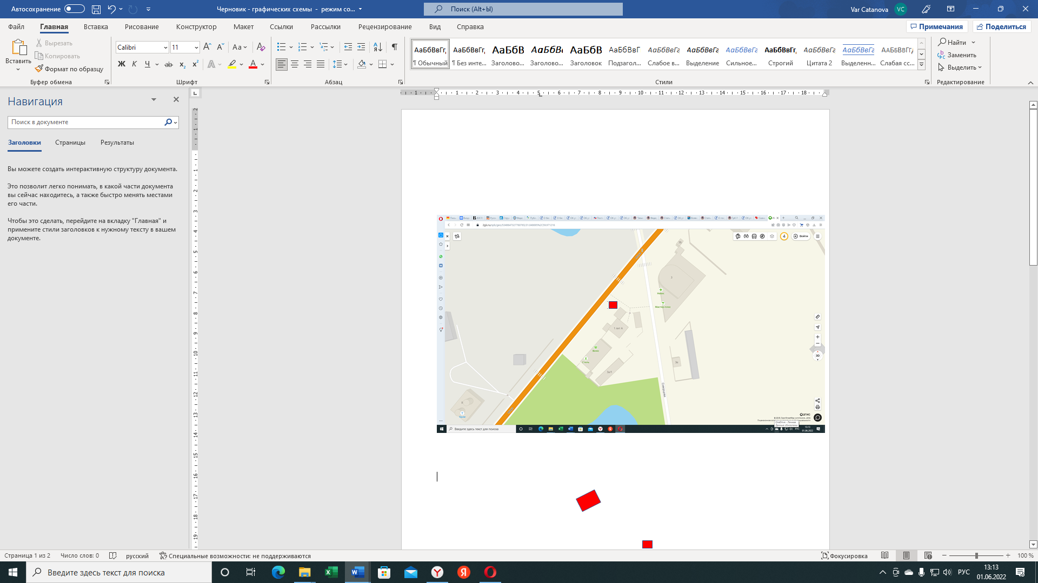

№ 52
Ленинградская область, Всеволожский муниципальный район,
г.п. им. Морозова, ул. Хесина, напротив д. 10 лит. А

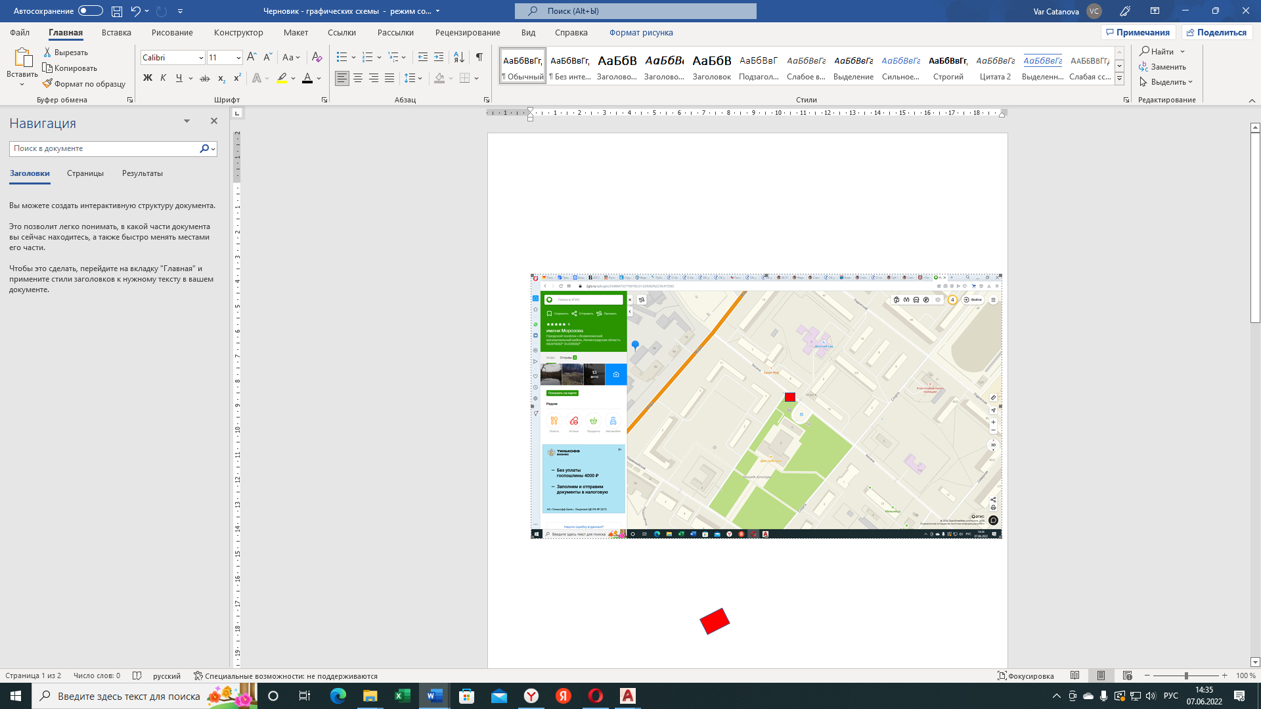

№ 53
Ленинградская область, Всеволожский муниципальный район,
г.п. им. Морозова, ул. Мира, у д. 5Б



